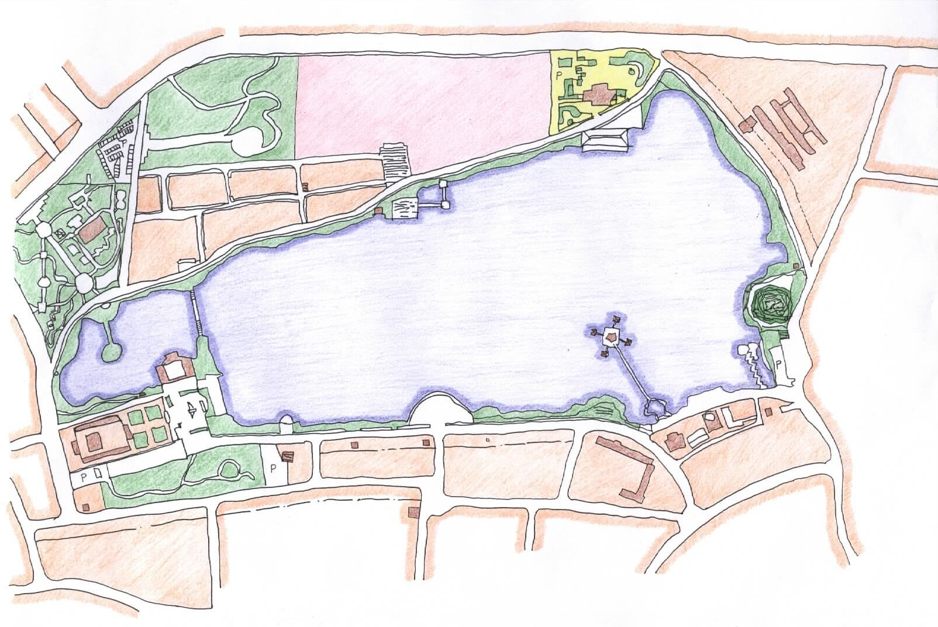
高雄物產館

翠華路

截流站

蓮潭路

明潭路

蓮池潭管理站

洲仔溼地

環潭路

艇庫碼頭
碼頭

洲仔社區

泛舟大碼頭

舊左營國中

新莊仔路

纜繩划水區

公廁

小龜山

停車場

慈濟宮

舊部落整頓

天府宮

圓拱橋

植荷區

孔廟

水域（40公頃）

元帝廟

舊城國小

碑林展示

元帝廟

廟會活動廣場

哈囉市場

公廁

勝利路

勝利路

啟明堂

水利會

萬年縣公園

蓮潭旅服諮詢暨文創商店

洲仔路

兒童遊樂區

九期公園

玄天上帝神像

城隍廟

春秋閣

五里亭

龍虎塔

蓮 池 潭 風 景 區 平 面 配 置 示 意 圖
蓮池潭風景區平面配置示意圖(紅色為清潔範圍)

